UNIVERSIDAD TÉCNICA ESTATAL DE QUEVEDO
FACULTAD DE CIENCIAS DE LA COMPUTACIÓN
CARRERA DE INGENIERÍA DE SOFTWARE



TEMA:
DISEÑO, AUTOMATIZACIÓN Y EJECUCIÓN DE CASOS DE PRUEBA: SISTEMA DE GESTIÓN HOTELERA

ASIGNATURA:
VERIFICACIÓN Y VALIDACIÓN DE SOFTWARE

INTEGRANTES:
LEDESMA GARCES OLGER ZAHIT
LOOR MEDRANDA MARLON TAYLOR

CURSO:
5TO SOFTWARE A

DOCENTE:
ING. CORDERO BAZURTO JOSÉ STEVEN

FECHA:
29/08/202

PERÍODO ACADÉMICO:
2026-2027 PPA

DISEÑO, AUTOMATIZACIÓN Y EJECUCIÓN DE CASOS DE PRUEBA: SISTEMA DE GESTIÓN HOTELERA
Loor Medranda Marlon Taylor ¹ Ledesma Garces Olger Zahit ¹
¹ Universidad Técnica Estatal de Quevedo
Av. Quito km. 1 1/2 vía a Santo Domingo de los Tsáchilas, Quevedo-Los Ríos, Ecuador

I. Introducción
Breve explicación sobre la importancia de la automatización de pruebas y el propósito de la actividad realizada.

II. Descripción del proyecto
Descripción resumida del sistema evaluado, tecnologías utilizadas y principales funcionalidades.

III. Herramienta de automatización utilizada
Indicar la herramienta seleccionada, por ejemplo Playwright, y explicar brevemente por qué fue utilizada en el proyecto.

IV. Diseño de los casos de prueba
Presentar los 10 casos de prueba de manera organizada, indicando su identificador, objetivo, precondiciones, datos, pasos y resultado esperado.
ID: TC-01
Nombre del caso de prueba: Check-in exitoso en habitación Limpia
Precondiciones: Habitación 101 en estado "Limpia" (estado de seed/migración limpia).
Tipo de prueba: Funcional / Caja Negra (Partición de equivalencia)
Objetivo: Verificar que un check-in con datos válidos sobre una habitación Limpia la deje Ocupada con el total facturado correcto.
Datos de entrada: huésped='María Torres', documento='0912345678', teléfono='0991234567', 1 noche, tarifa=$45.00 (tarifa por defecto de la 101), sin anticipo.
Pasos de ejecución:
- Iniciar sesión como Recepcionista (Luis Cedeño).
- Ir al módulo Recepción.
- Seleccionar la habitación 101 (Limpia).
- Completar nombre, documento y teléfono.
- Clic en "Confirmar Check-in".

ID: TC-02
Nombre del caso de prueba: Check-in bloqueado en habitación no disponible
Precondiciones: Habitación 201 en estado "Sucia" (estado de seed).
Tipo de prueba: Funcional / Caja Negra (Partición de equivalencia — clase inválida)
Objetivo: Verificar que una habitación no "Limpia" no pueda usarse para iniciar un check-in.
Datos de entrada: habitación='201' (estado Sucia).
Pasos de ejecución:
- Iniciar sesión como Recepcionista.
- Ir al módulo Recepción.
- Intentar seleccionar la habitación 201.

ID: TC-03
Nombre del caso de prueba: Registrar anticipo reduce el saldo pendiente
Precondiciones: Habitación 102 en estado "Limpia".
Tipo de prueba: Funcional / Caja Negra
Objetivo: Verificar que un anticipo registrado durante el check-in reduzca el saldo pendiente mostrado en Caja y Salidas.
Datos de entrada: huésped='Jorge Salinas', tarifa=$45.00 (1 noche), anticipo=$20.00 (Efectivo).
Pasos de ejecución:
- Iniciar sesión como Recepcionista.
- Ir a Recepción y seleccionar la habitación 102.
- Completar el check-in con un anticipo de $20.00.
- Ir a Caja y Salidas.

ID: TC-04
Nombre del caso de prueba: Anticipo que excede el total es rechazado
Precondiciones: Habitación 202 en estado "Limpia" (tarifa por defecto $80.00).
Tipo de prueba: Funcional / Caja Negra (Valores límite)
Objetivo: Verificar que el sistema no permita un anticipo mayor al total de la estadía.
Datos de entrada: tarifa=$80.00 (1 noche), anticipo=$100.00.
Pasos de ejecución:
- Iniciar sesión como Recepcionista.
- Ir a Recepción y seleccionar la habitación 202.
- Completar el formulario con un anticipo de $100.00 (mayor al total de $80.00).
- Clic en "Confirmar Check-in".

ID: TC-05
Nombre del caso de prueba: Checkout bloqueado con saldo pendiente
Precondiciones: Habitación 101 Ocupada, con un check-in de total $45.00 y sin anticipos (saldo pendiente = $45.00).
Tipo de prueba: Funcional / Caja Negra (Tabla de decisión)
Objetivo: Verificar que no se pueda completar un check-out mientras exista saldo pendiente sin saldar.
Datos de entrada: habitación='101', saldo pendiente=$45.00.
Pasos de ejecución:
- Iniciar sesión como Recepcionista.
- Ir a Caja y Salidas.
- Ubicar la habitación 101 con saldo pendiente.
- Verificar el botón "Procesar Check-out".

ID: TC-06
Nombre del caso de prueba: Checkout exitoso tras saldar el balance
Precondiciones: Continuación directa de TC-05 (habitación 101 con saldo pendiente de $45.00) — casos ejecutados en secuencia (test.describe.serial).
Tipo de prueba: Funcional / Caja Negra
Objetivo: Verificar que, tras saldar el balance, el checkout se complete y la habitación deje de aparecer como Ocupada.
Datos de entrada: cobro final=$45.00, método=Efectivo.
Pasos de ejecución:
- Continuar desde el estado dejado por TC-05 (habitación 101, saldo $45.00 pendiente).
- Clic en "Cobrar saldo pendiente ($45.00)".
- Clic en "Procesar Check-out".

ID: TC-07
Nombre del caso de prueba: Checkout forzado sin motivo es rechazado
Precondiciones: Habitación 102 Ocupada con saldo pendiente de $45.00 (montado vía API para independencia del caso).
Tipo de prueba: Funcional / Caja Negra (Valor límite — motivo vacío)
Objetivo: Verificar que "Salida sin pago completo" no pueda confirmarse sin un motivo.
Datos de entrada: motivo='' (vacío).
Pasos de ejecución:
- Iniciar sesión como Recepcionista.
- Ir a Caja y Salidas y ubicar la habitación 102.
- Clic en "Salida sin pago completo".
- Dejar el campo de motivo vacío e intentar confirmar.

ID: TC-08
Nombre del caso de prueba: Cargo de minibar aumenta el saldo pendiente
Precondiciones: Habitación 101 Ocupada, con un check-in de total $45.00 y sin anticipos (montado vía API).
Tipo de prueba: Funcional / Caja Negra (Valores límite — el delta debe ser exacto)
Objetivo: Verificar que un cargo de minibar aumente el saldo pendiente exactamente en precio × cantidad.
Datos de entrada: producto='Agua embotellada' ($1.50), cantidad=2.
Pasos de ejecución:
- Iniciar sesión como Recepcionista.
- Ir a Caja y Salidas y ubicar la habitación 101.
- En el panel de Minibar / Extras, seleccionar "Agua embotellada ($1.50)" y cantidad 2.
- Clic en "Agregar".

ID: TC-09
Nombre del caso de prueba: Administrador crea un usuario Recepcionista nuevo
Precondiciones: Sesión iniciada como Administrador (Ana Morales).
Tipo de prueba: Funcional / Caja Negra (Control de acceso + CRUD)
Objetivo: Verificar que un Administrador pueda crear un usuario Recepcionista, que quede activo y disponible en el login.
Datos de entrada: nombre='Pedro Nuevo', usuario='pedro.nuevo' (con sufijo de timestamp en la automatización, ver Observaciones), rol='Recepcionista'.
Pasos de ejecución:
- Iniciar sesión como Administrador.
- Ir al módulo Usuarios.
- Completar el formulario (nombre, usuario, rol Recepcionista).
- Clic en "Crear Usuario".
- Cerrar sesión y abrir el selector de login.

ID: TC-10
Nombre del caso de prueba: Control de acceso: Recepcionista no ve módulos de Administrador
Precondiciones: Sesión iniciada como Recepcionista (Luis Cedeño).
Tipo de prueba: Funcional / Caja Negra (Prueba de control de acceso)
Objetivo: Verificar que el menú lateral de un Recepcionista no incluya "Usuarios" ni "Minibar" (catálogo).
Datos de entrada: rol='Recepcionista'.
Pasos de ejecución:
- Iniciar sesión como Recepcionista.
- Observar el menú lateral (Sidebar).

v. Implementación y ejecución de las pruebas
Explicar de manera general cómo fueron automatizados los casos y presentar evidencias de su ejecución.

vi. Resultados
Mostrar para cada caso:
Resultado esperado – Resultado obtenido – Estado de la prueba (APROBADA/FALLIDA).
ID: TC-01
Resultado esperado: La habitación 101 pasa a "Ocupada", muestra los datos del huésped y el total calculado (tarifa × noches) es $45.00.
Resultado obtenido: La habitación 101 quedó en estado "Ocupada" tras el check-in, con el mensaje "Check-in registrado: María Torres en habitación 101." visible, y el total mostrado fue $45.00, coincidiendo exactamente con lo esperado. | Estado: Aprobado
Tiempo de ejecución: 1.6s
Observaciones: Sin hallazgos. El total se calculó correctamente a partir de la tarifa por defecto de la habitación (defaultRate).
Evidencia:
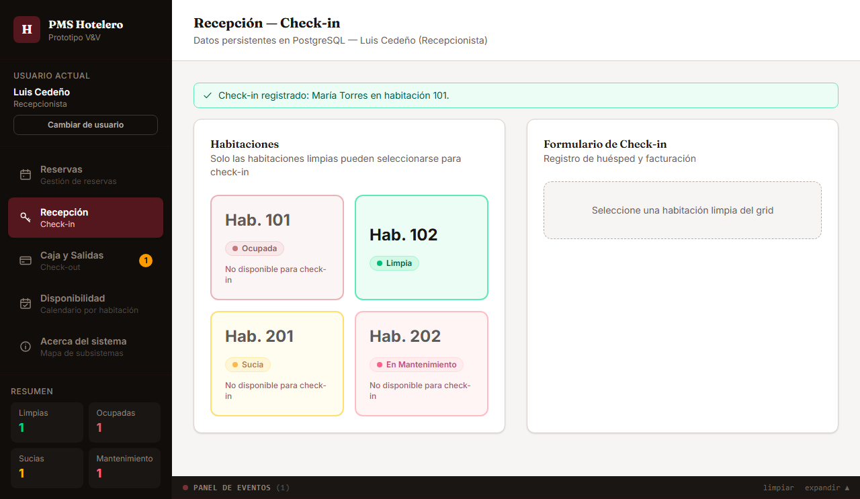

ID: TC-02
Resultado esperado: El sistema no permite iniciar el check-in en la habitación 201; la UI la marca como "No disponible para check-in".
Resultado obtenido: El clic sobre la habitación 201 no activó el formulario de check-in (siguió mostrando "Seleccione una habitación limpia del grid"), y el panel de eventos registró "Check-in bloqueado: habitación 201 no disponible (Sucia)". | Estado: Aprobado
Tiempo de ejecución: 1.5s
Observaciones: El bloqueo ocurre íntegramente en el frontend (RoomSelector.jsx) antes de invocar la API — consistente con el diseño (isRoomAvailableForCheckIn se evalúa antes de onSelectRoom).
Evidencia:
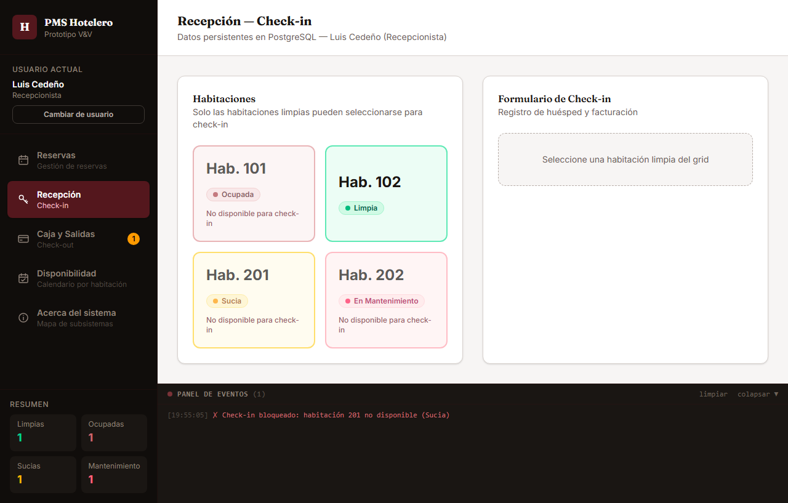

ID: TC-03
Resultado esperado: El saldo pendiente de la habitación 102 es exactamente total - anticipo = $45.00 - $20.00 = $25.00 "por cobrar".
Resultado obtenido: Caja y Salidas mostró Total $45.00, Anticipos $20.00 y Saldo $25.00 "por cobrar", coincidiendo exactamente con lo esperado. | Estado: Aprobado
Tiempo de ejecución: 1.5s
Observaciones: El único punto de la UI donde se registra un anticipo es el propio formulario de check-in (no existe un botón de "agregar anticipo" independiente en Caja y Salidas) — el caso se adaptó a ese flujo real del sistema.
Evidencia:
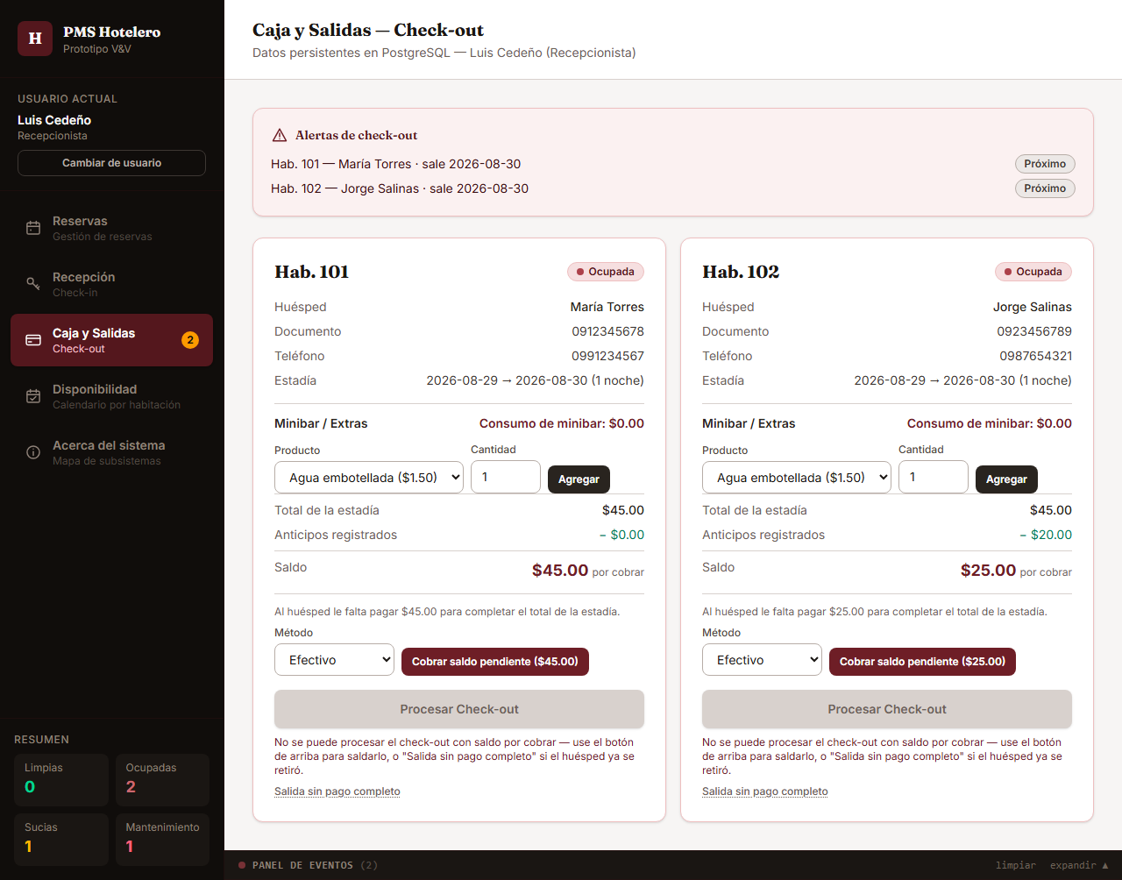

ID: TC-04
Resultado esperado: El sistema rechaza el anticipo con un mensaje de error visible; no se registra ni el check-in ni el pago.
Resultado obtenido: El formulario mostró "El anticipo ($100.00) no puede superar el total de la estadía ($80.00)." y, al intentar confirmar, no se completó el check-in (la habitación 202 permaneció "Limpia"); el panel de eventos registró el rechazo. | Estado: Aprobado
Tiempo de ejecución: 1.5s
Observaciones: Hallazgo de diseño (no un bug): el anticipo se valida a nivel de TODO el formulario de check-in (hasInvalidAdvance invalida canCheckIn en CheckInForm.jsx), así que un anticipo excesivo bloquea el check-in completo, no solo el pago — más estricto que "aceptar el check-in y solo rechazar el anticipo", y coherente con no dejar una habitación Ocupada sin poder cobrar su anticipo inicial.
Evidencia:
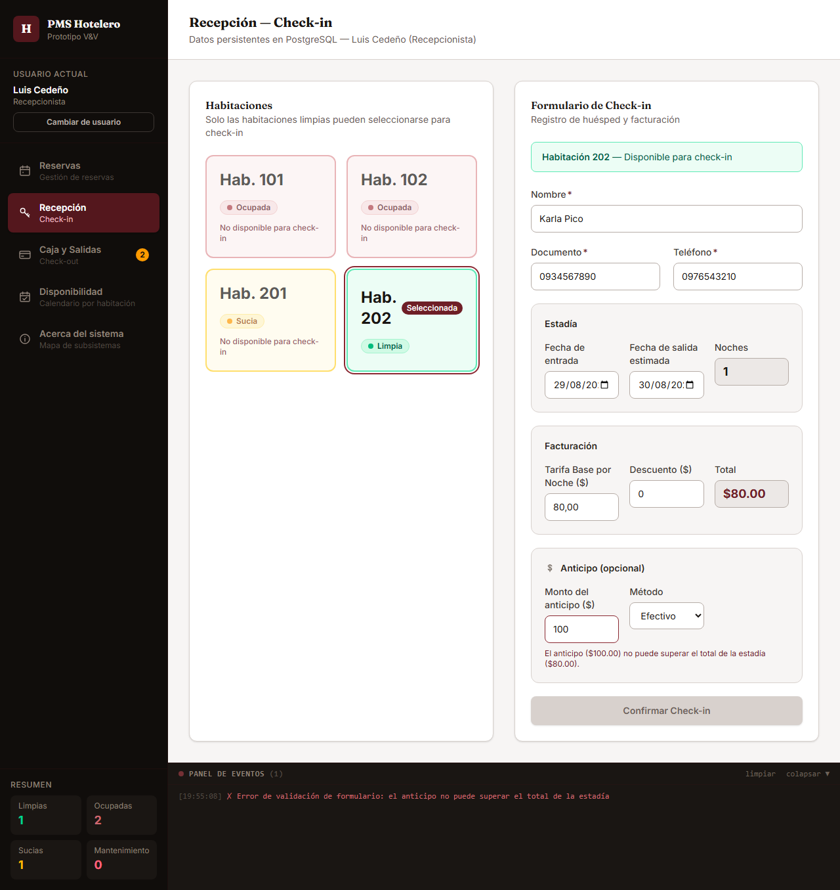

ID: TC-05
Resultado esperado: El botón "Procesar Check-out" está deshabilitado, con un mensaje indicando el saldo pendiente por cobrar.
Resultado obtenido: El botón apareció deshabilitado y el texto "No se puede procesar el check-out con saldo por cobrar — use el botón de arriba para saldarlo..." fue visible. | Estado: Aprobado
Tiempo de ejecución: 1.6s
Observaciones: El estado previo (check-in con saldo pendiente) se montó vía API (POST /api/checkin) para que el caso sea independiente y no dependa de que TC-01 se haya ejecutado antes en la misma corrida.
Evidencia:
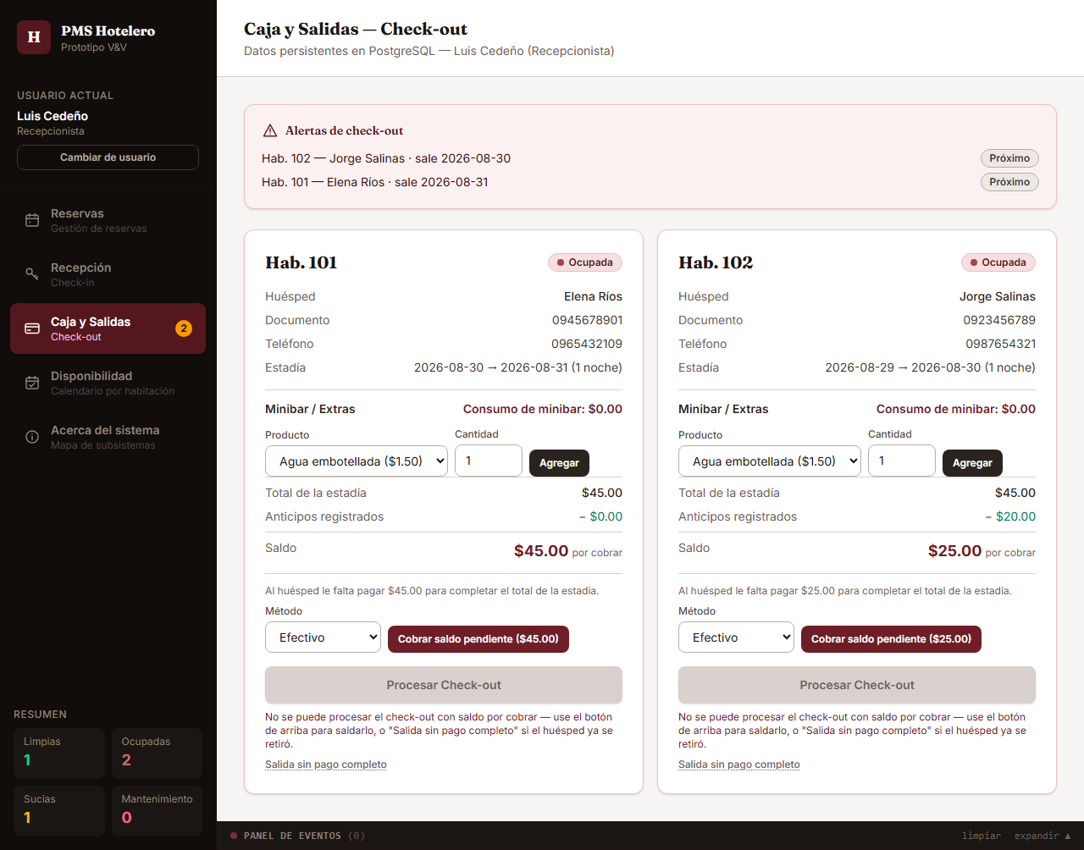

ID: TC-06
Resultado esperado: El checkout se completa, la habitación pasa a "Sucia" y desaparece de la lista de habitaciones ocupadas en Caja y Salidas.
Resultado obtenido: Tras cobrar, el saldo bajó a $0.00 ("Estadía saldada — no queda ningún cobro ni devolución pendiente."), el botón "Procesar Check-out" se habilitó, y al confirmarlo apareció "Check-out completado — habitación 101 lista para limpieza."; la tarjeta de la habitación 101 desapareció de Caja y Salidas. | Estado: Aprobado
Tiempo de ejecución: 1.5s
Observaciones: Sin hallazgos.
Evidencia:
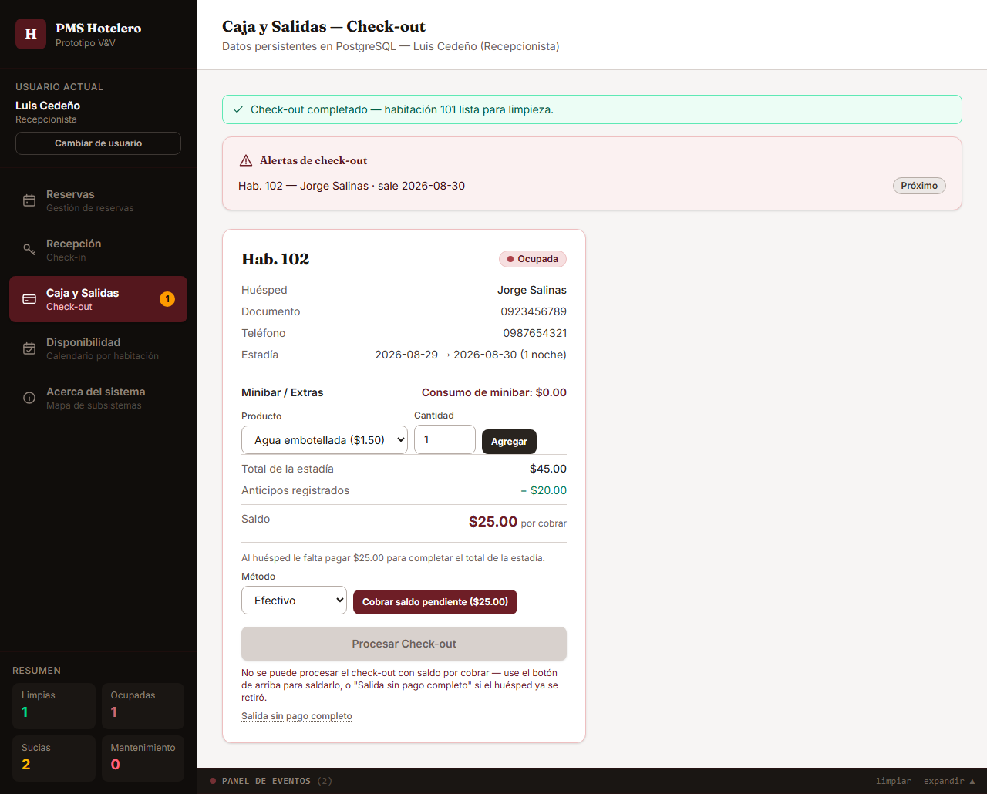

ID: TC-07
Resultado esperado: El botón de confirmar permanece deshabilitado; no se completa el checkout sin un motivo no vacío.
Resultado obtenido: El botón "Confirmar salida sin pago ($45.00 quedan pendientes)" permaneció deshabilitado mientras el campo de motivo estuvo vacío; la habitación 102 siguió Ocupada con el saldo intacto. | Estado: Aprobado
Tiempo de ejecución: 1.6s
Observaciones: Sin hallazgos.
Evidencia:
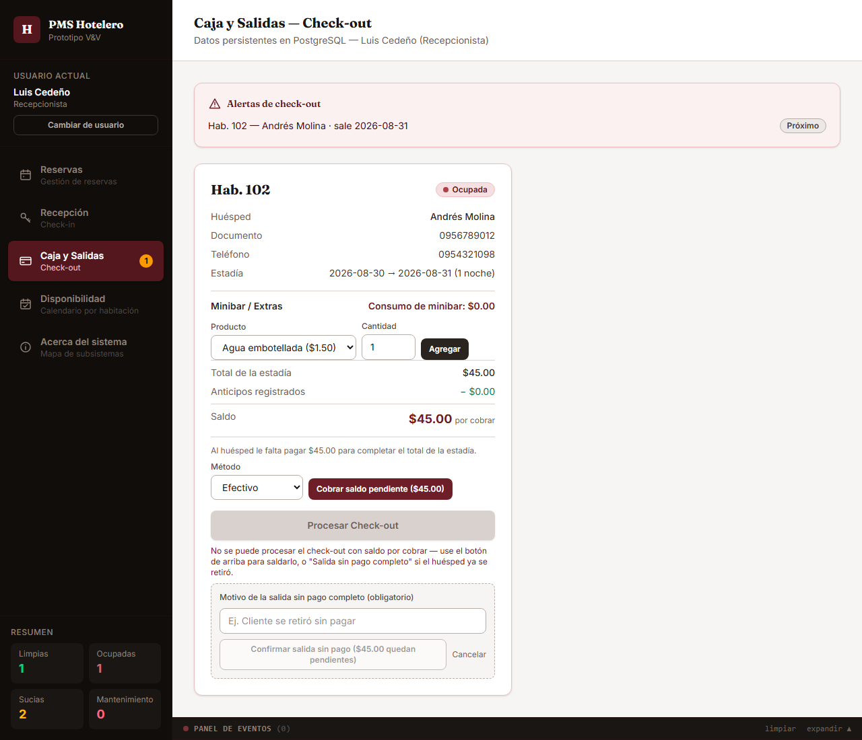

ID: TC-08
Resultado esperado: El cargo aparece en la lista de consumos de la estadía, y el saldo pendiente sube exactamente en $3.00 (de $45.00 a $48.00).
Resultado obtenido: Apareció "2 × Agua embotellada" con "$3.00 — Luis Cedeño" en la lista, "Consumo de minibar: $3.00" visible, y el saldo pasó de $45.00 a $48.00 "por cobrar" — coincide exactamente con lo esperado. | Estado: Aprobado
Tiempo de ejecución: 1.5s
Observaciones: Confirma que el backend calcula el saldo sobre effectiveTotal = room.total + minibar (POST /api/checkout y POST /api/payments), no solo sobre room.total.
Evidencia:
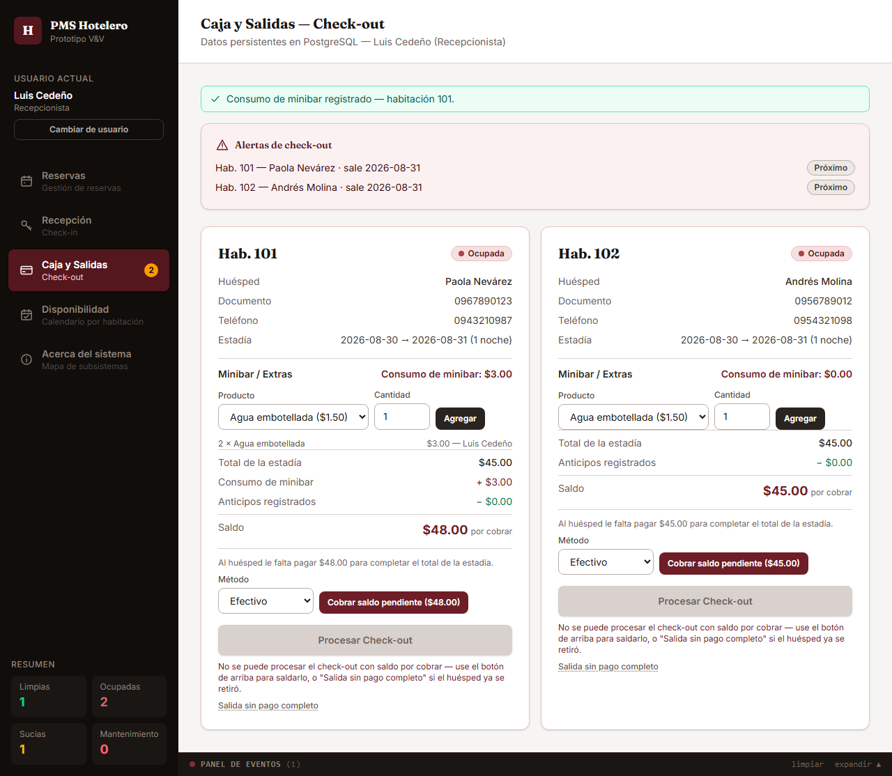

ID: TC-09
Resultado esperado: El usuario nuevo aparece en la tabla de Usuarios con estado Activo, y aparece como opción elegible en la pantalla de selección de usuario (login simulado).
Resultado obtenido: Apareció el mensaje "Usuario {username} creado.", la fila nueva mostró "Pedro Nuevo" / Recepcionista / Activo, y tras cerrar sesión la opción "Pedro Nuevo — Recepcionista" apareció en el selector de login. | Estado: Aprobado
Tiempo de ejecución: 1.5s
Observaciones: El username real de la automatización lleva un sufijo de timestamp (no el literal "pedro.nuevo") porque no existe DELETE /api/users — con un username fijo, cualquier segunda corrida de la suite sin volver a migrar la base fallaría con 400 "ya existe" por un motivo ajeno al comportamiento que se está probando.
Evidencia:
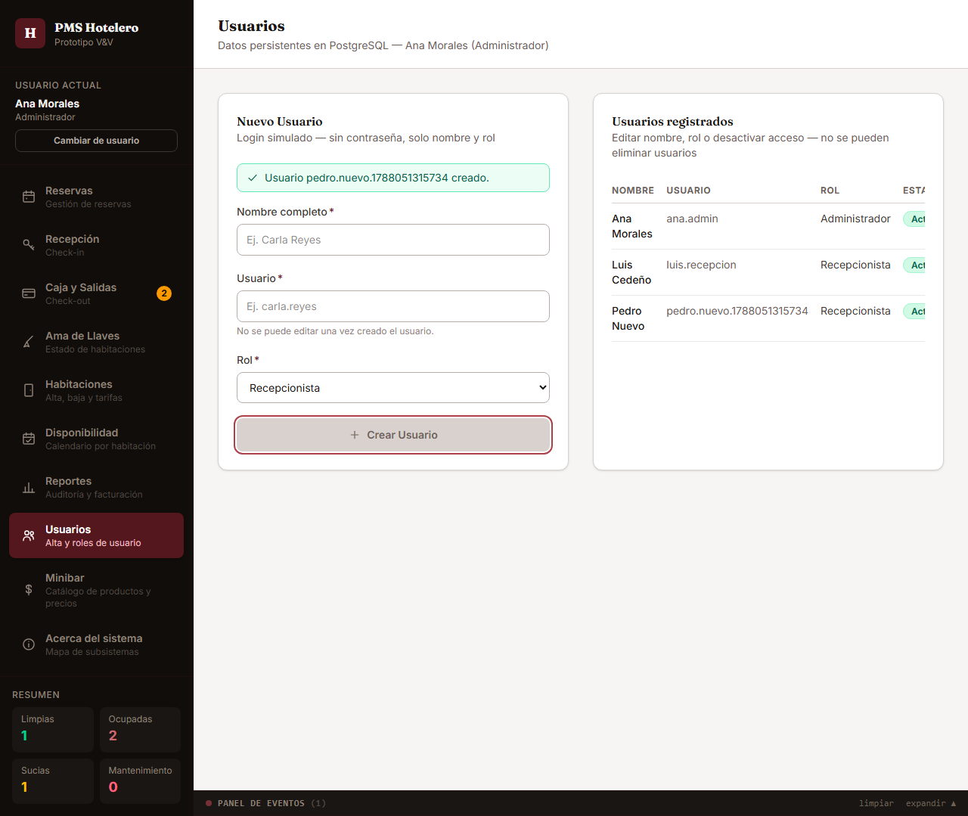

ID: TC-10
Resultado esperado: Las opciones "Usuarios" y "Minibar" (catálogo, no el panel de checkout) NO aparecen en el menú para este rol.
Resultado obtenido: El menú mostró Reservas, Recepción, Caja y Salidas, Disponibilidad y Acerca del sistema; "Usuarios", "Minibar", "Reportes" y "Ama de Llaves" no estaban presentes. | Estado: Aprobado
Tiempo de ejecución: 1.5s
Observaciones: Se verificó también la ausencia de "Reportes" y "Ama de Llaves" (mismo mecanismo canAccessModule) como evidencia adicional de que el control de acceso es consistente entre módulos, no solo en los dos que pedía el caso.
Evidencia:
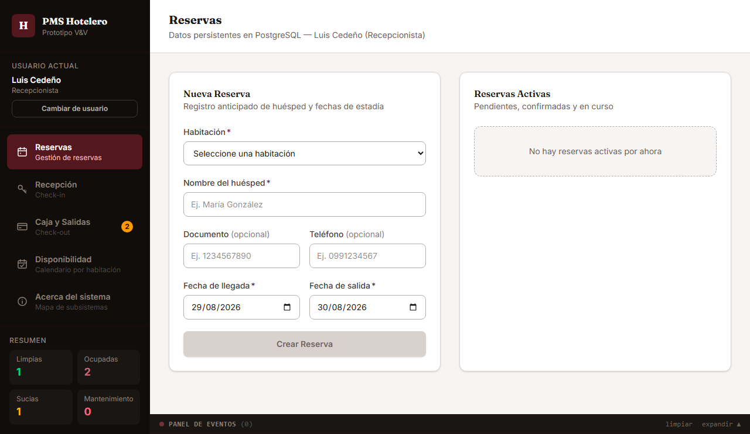

vii. Análisis de resultados
Analizar los resultados obtenidos, indicando las funcionalidades que funcionaron correctamente, los errores encontrados y las posibles mejoras que deberían realizarse en el sistema.

viii. Conclusiones
Presentar las principales conclusiones obtenidas a partir del proceso de diseño y automatización de las pruebas.

Evidencias obligatorias
El informe deberá incluir capturas de pantalla de la ejecución de las pruebas, resultados generados por la herramienta utilizada y fragmentos relevantes que permitan comprobar que las pruebas fueron realmente implementadas y ejecutadas.
Además, deberá adjuntarse junto al informe el proyecto o carpeta correspondiente a las pruebas automatizadas, de manera que estas puedan ser revisadas y ejecutadas

ix. Referencias bibliográficas
[1] PRESSMAN, R. S. (2005). Ingeniería del Software: Un enfoque práctico. 6.ª ed. McGraw-Hill.
[2] Myers, G. J., Sandler, C., & Badgett, T. (2011). The Art of Software Testing (3.ª ed.). Wiley.

